**操作系统课程设计实验报告**

——实验四：文件管理实验

负责人姓名：吕文超

学号：14061174

日期：2016.5.28

**小组成员**

|  |  |  |  |
| --- | --- | --- | --- |
| 序号 | 姓名 | 学号 | 实验分工 |
| 1 | 黎柏文 | 14061168 | 实验一 |
| 2 | 黄顺达 | 14061159 | 实验二 |
| 3 | 祝星魁 | 14061165 | 实验三 |
| 4 | 吕文超 | 14061174 | 实验四 |

目录

1.实验目的 4

2.需求说明 4

2.1基本要求 4

2.2 提高要求 4

2.3 完成情况 5

3.设计说明 6

3.1基本要求实现说明 7

3.2 提高要求实现说明 17

4.收获和感想 33

1.实验目的

1. 了解文件管理系统的作用和工作方式。

2. 了解FAT文件系统的结构。

3. 学习文件管理系统的一般开发方法。

2.需求说明

2.1基本要求

1. 设计并实现一个目录列表函数（无须支持选项，如ls -a、 ls -l等），用来显示当前目录下包含的文件信息。

2. 设计并实现一个改变目录函数（无须处理路径名，如../../directoryName等），用来把当前目录切换到上一层目录或当前目录的子目录。

3. 设计并实现一个删除文件函数， 使用当前目录中的要删除的文件名作为参数，用来删除指定的文件，要注意文件的隐藏、只读和其他系统属性。

4. 设计并实现一个创建文件函数，使用要创建的文件名和文件大小作为参数，用来创建一个新的文件。

2.2 提高要求

1. 增加创建目录的功能。

2. 增加删除目录的功能：通常需要先判断目录是否为空目录，若目录不为空，则需给出提示，并删除其包含的所有子目录和文件；若是空目录则可以直接删除。

3. 增加绝对路径和多级目录的支持：这里需要对输入的目录路径字符串进行解析，然后逐级查找目录。

4. 对ud_cf()函数进行改进，使其可以向文件中写入实际内容，并根据写入的内容计算文件的实际大小。

5. 对ud_ls()函数进行改进，增加对全部非根目录信息的读取（基本要求中仅读取一个簇的非根目录细信息）。

2.3 完成情况

1.实现了一个目录列表函数ud_ls()并对其进行了改进，增加了对非根目录下全部目录信息的读取和显示。

2.实现了一个改变目录函数ud_cd()并对其进行了改进，使其支持绝对路径和多级目录，对输入的目录路径字符串进行解析，并把当前目录切换到指定的目录。

3.实现了一个删除文件函数ud_df()， 使用当前目录中的要删除的文件名作为参数，用来删除指定的文件。

4.实现了一个创建文件函数ud_cf()并对其进行了改进，使用要创建的文件名作为参数，并提示用户输入要向文件中写入的实际内容，根据写入的内容计算实际大小，创建一个新的文件。

5.实现了一个创建目录函数ud_mkdir()，用来在当前目录下创建一个新目录。

3.设计说明

3.1基本要求实现说明

1. 设计并实现一个目录列表函数（无须支持选项，如ls -a、 ls -l等），用来显示当前目录下包含的文件信息。

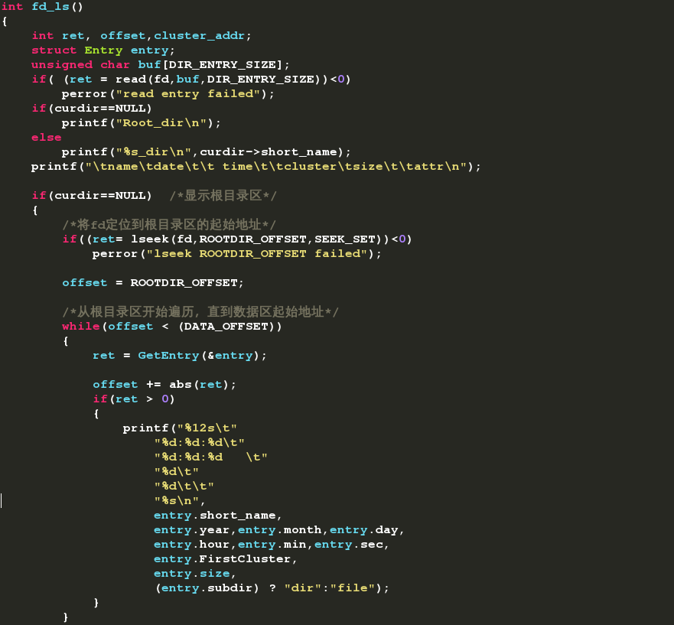

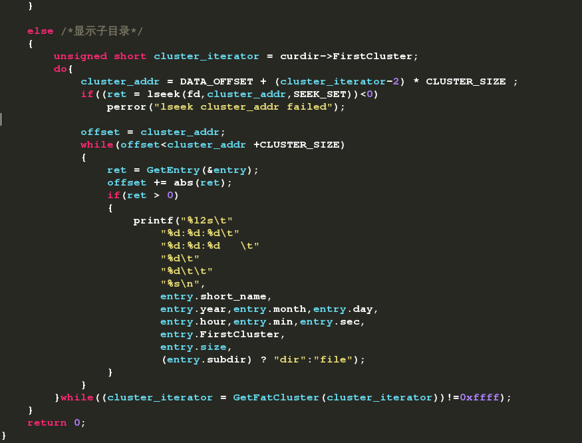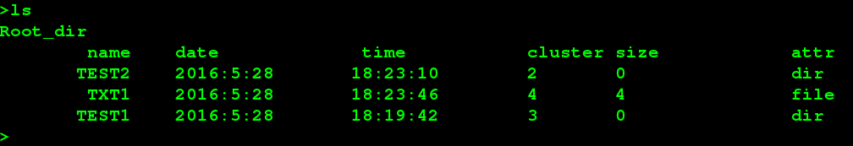

2. 设计并实现一个改变目录函数（无须处理路径名，如../../directoryName等），用来把当前目录切换到上一层目录或当前目录的子目录。

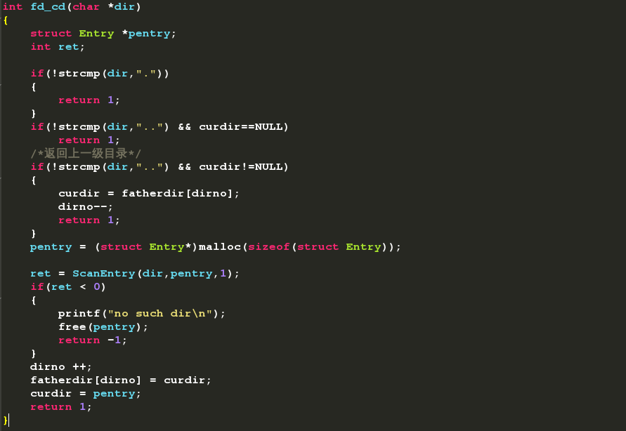

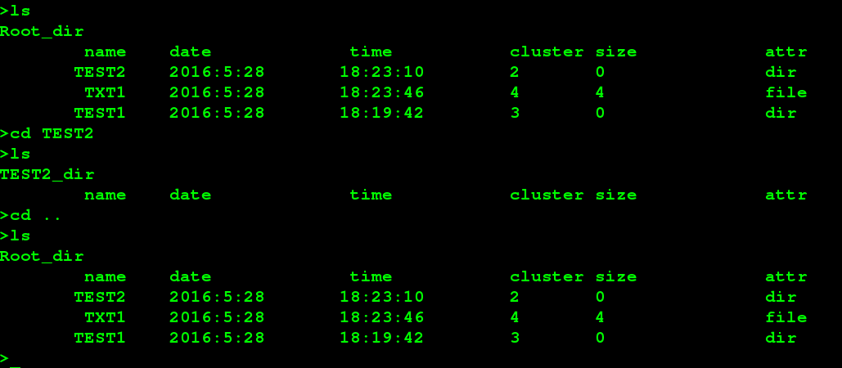

3. 设计并实现一个删除文件函数， 使用当前目录中的要删除的文件名作为参数，用来删除指定的文件，要注意文件的隐藏、只读和其他系统属性。

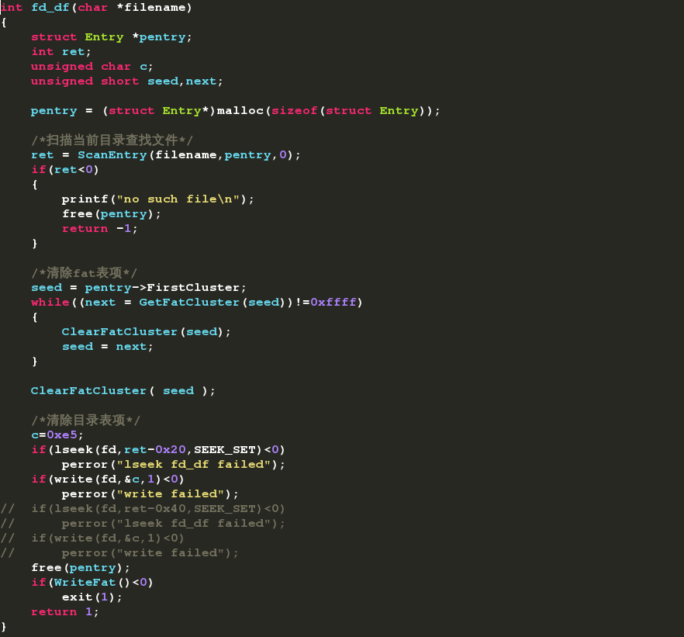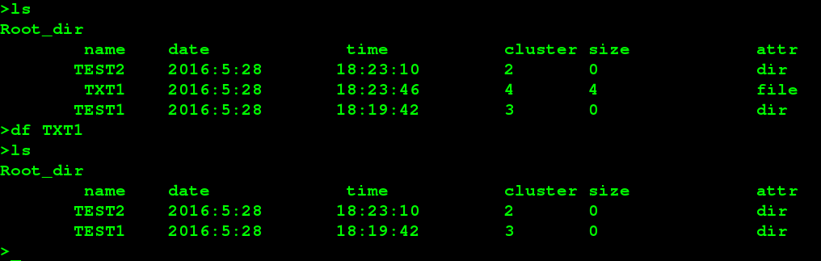

4. 设计并实现一个创建文件函数，使用要创建的文件名作为参数，用来创建一个新的文件。

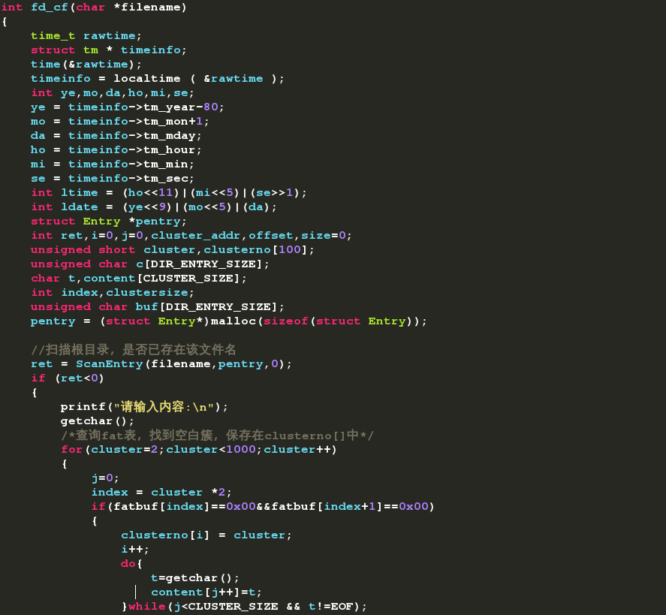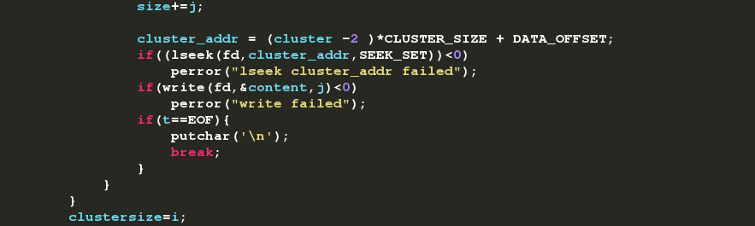

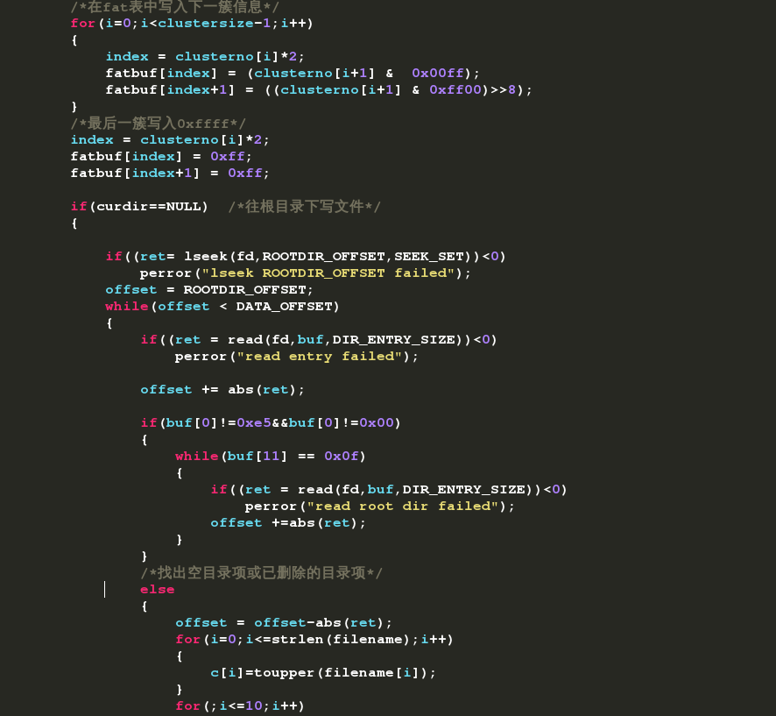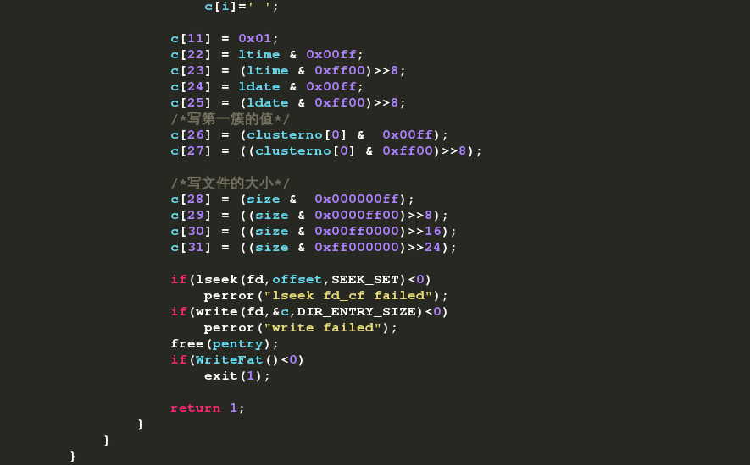

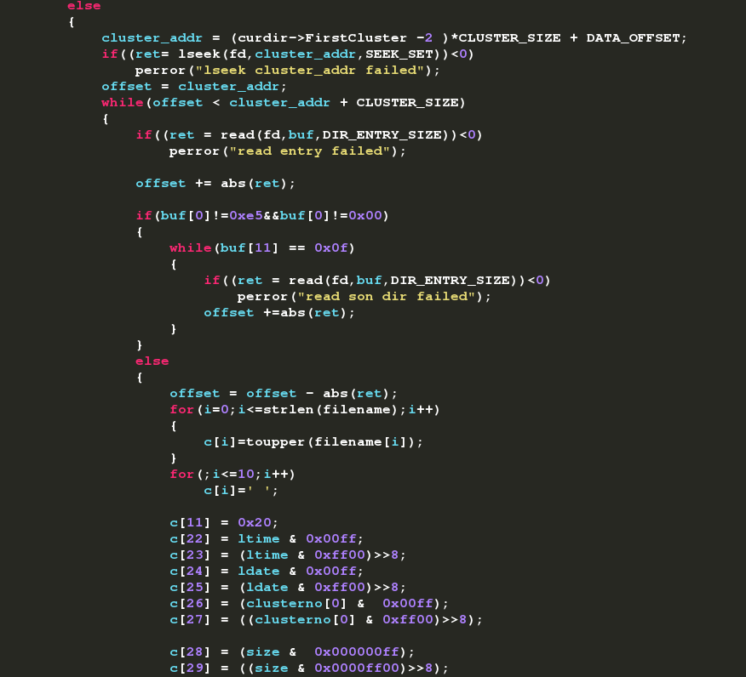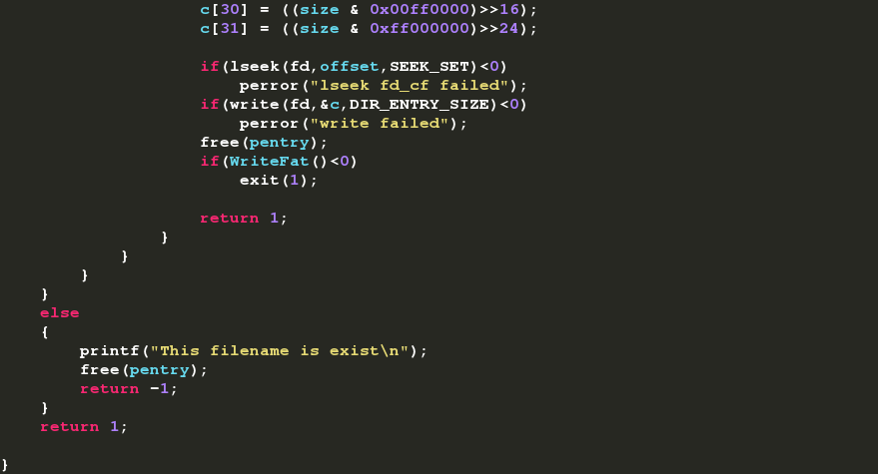

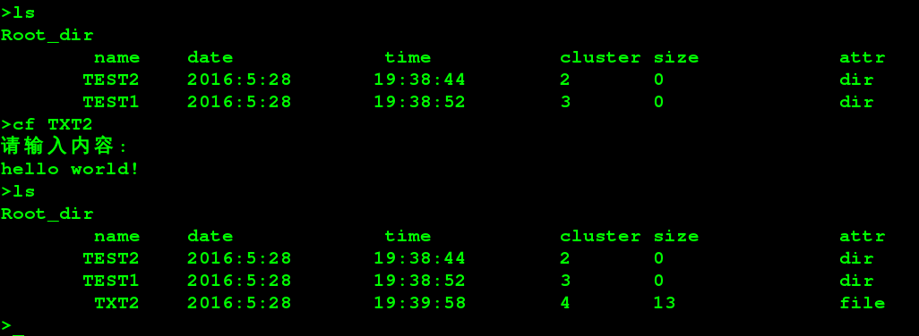

3.2提高要求实现说明

1. 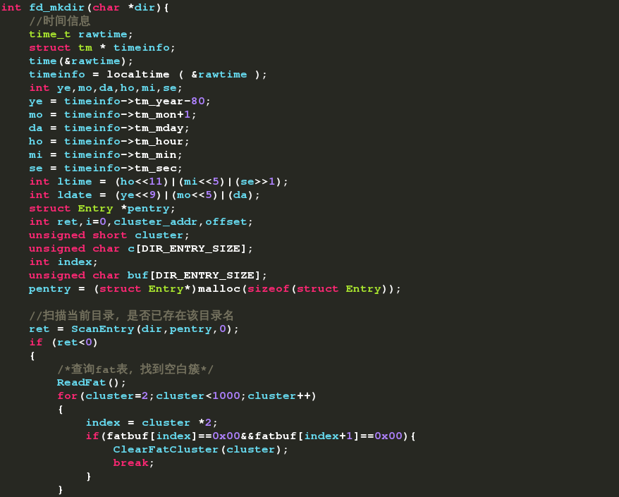增加创建目录的功能。

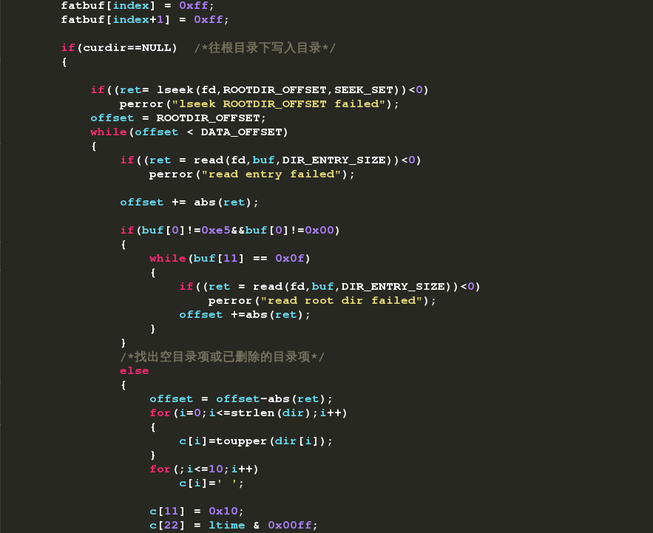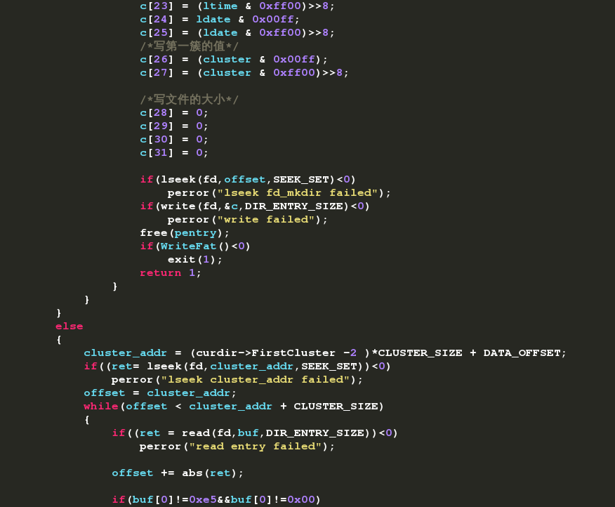

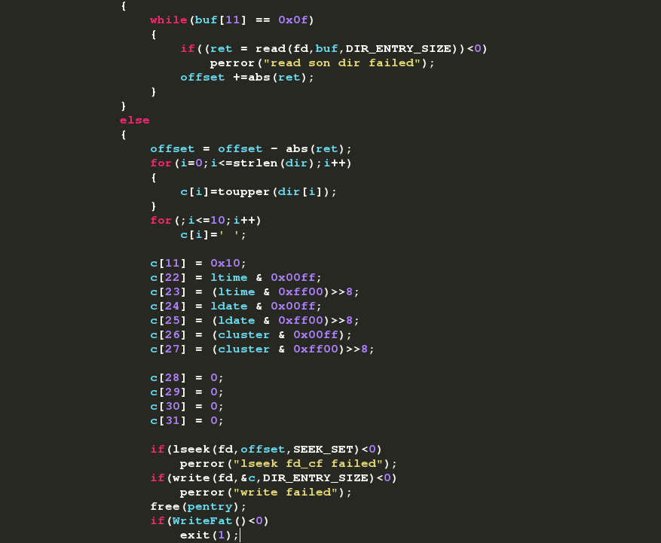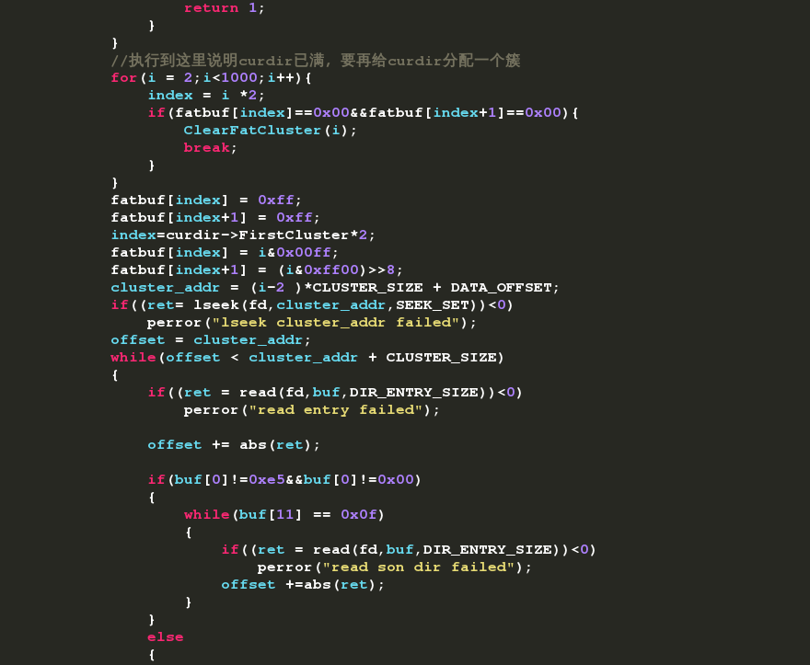

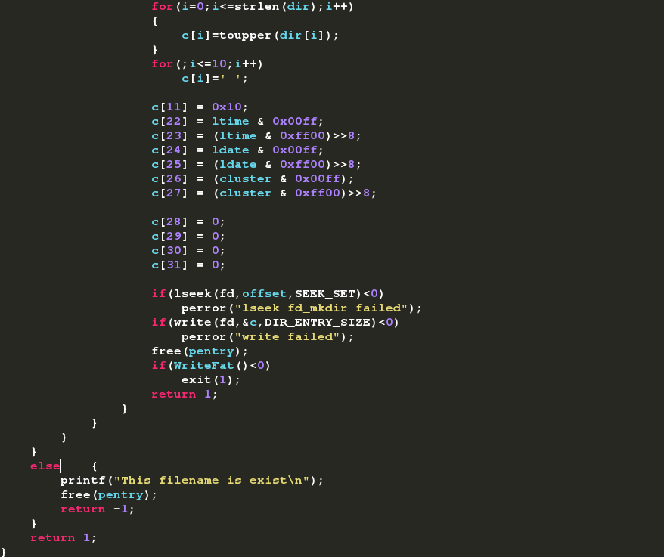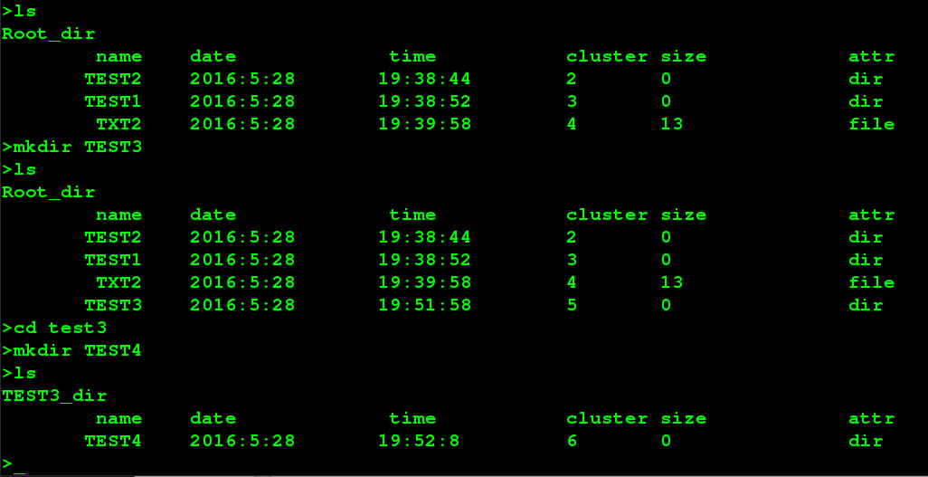

2. 增加绝对路径和多级目录的支持：这里需要对输入的目录路径字符串进行解析，然后逐级查找目录。

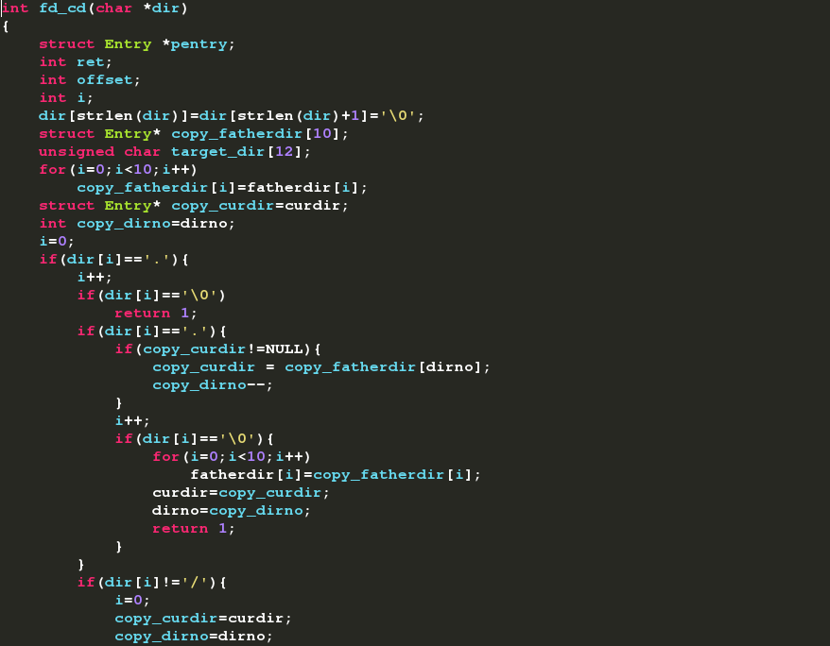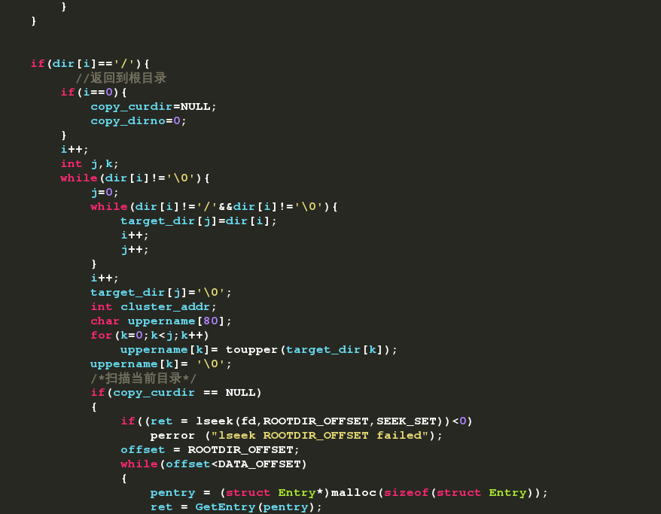

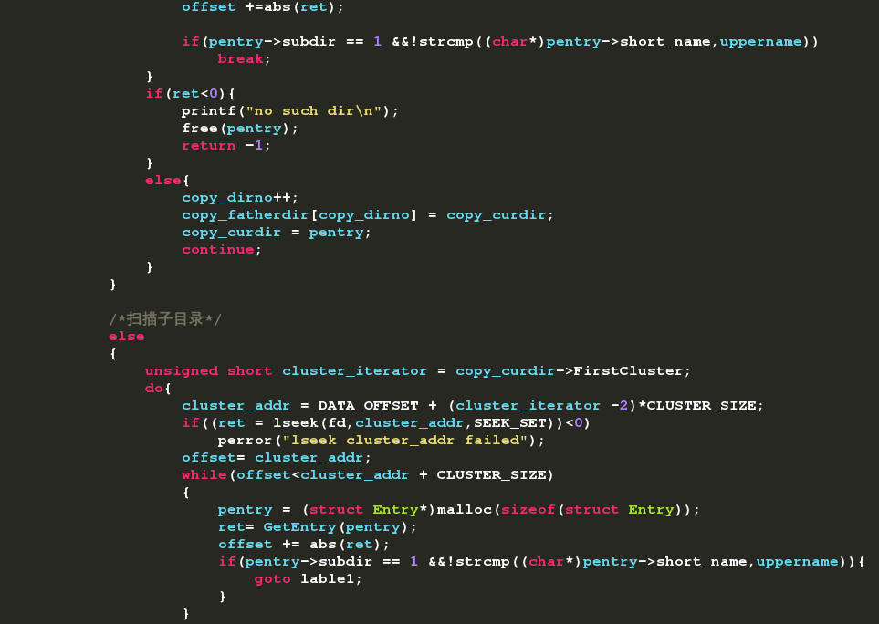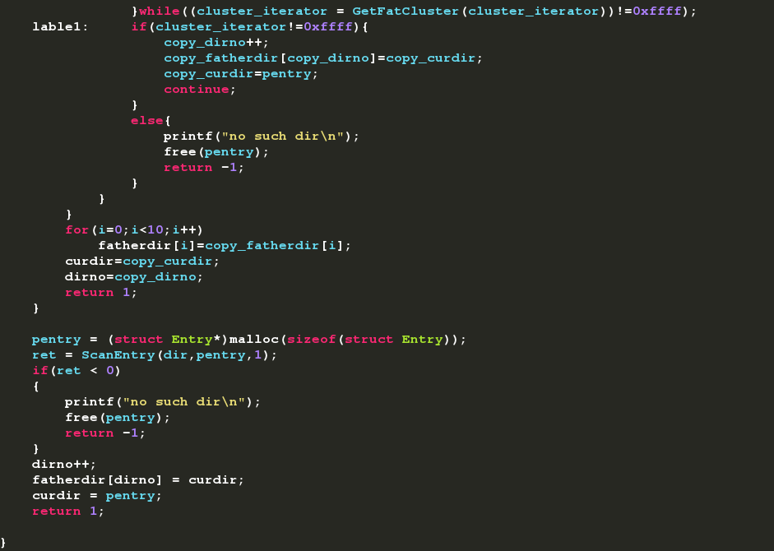

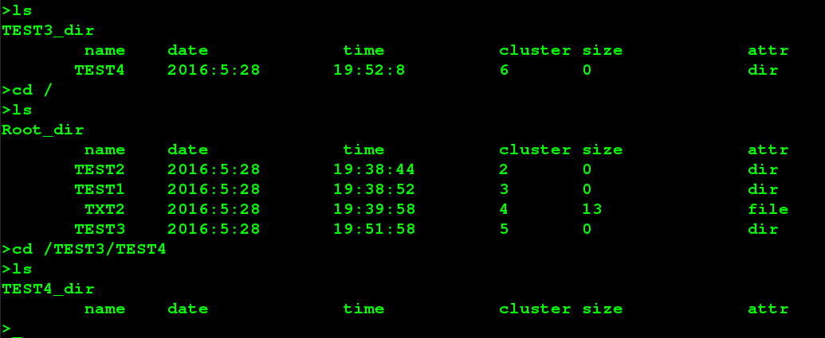

3. 对ud_cf()函数进行改进，使其可以向文件中写入实际内容，并根据写入的内容计算文件的实际大小。

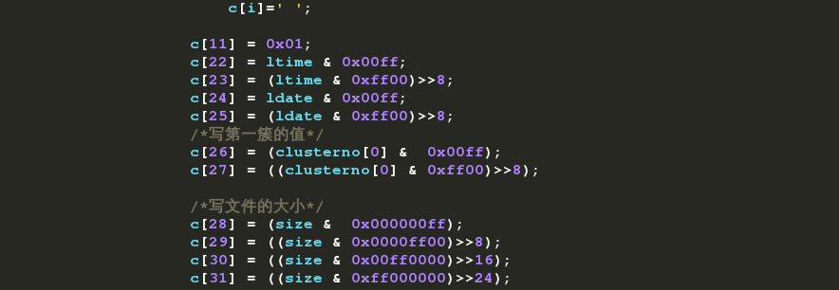



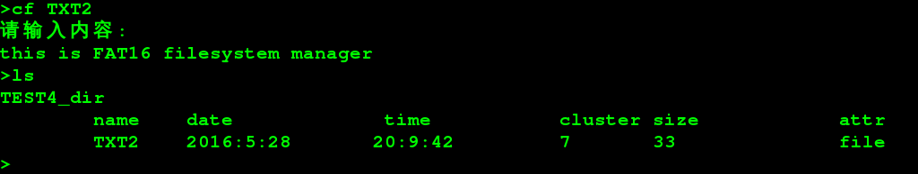

4. 对ud_ls()函数进行改进，增加对非根目录下全部信息的读取。



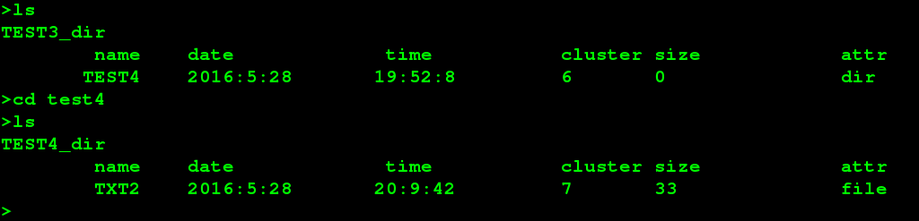

4.收获和感想

经过这次实验，我们了解并基本掌握了FAT16文件系统的结构，操作系统如何对存储设备进行文件管理，以及一些文件管理有关的指令是如何工作的；同时，在实验过程中涉及到了很多文件操作函数，这进一步加强了我们对C语言中文件操作部分的掌握。